Projet interdisciplinaire

CLIS
Dominante histoire

Au temps des châteaux forts
X étapes

DESCRIPTION DE LA SÉQUENCE
La lecture par épisodes de l'album "Arnaud, au temps des châteaux forts" de Brigitte Coppin, Erwann Surcouf et Maurice Pommier sera l'occasion de découvrir différents aspects de l'époque médiévale à travers des leçons et des activités liées à ce qui survient dans l'histoire.
Le documentaire "Les châteaux forts" Atlas Junior sert de support en complément pour certaines séances.

Objectifs

Compétences et connaissances

Matériel spécifique à prévoir/organisation

DÉROULEMENT DE LA SÉQUENCE
étape 1
La vie d'un paysan au Moyen-âge
Séance 1 : la vie d'un enfant de paysan
Séance 2 : l'école
Séance 3 : la nourriture des paysans
Séance 4 : le tissage
étape 2
La vie dans un château-fort
Séance 1 : le bourg et les constructions au Moyen-âge
Séance 2 : le château-fort
Séance 3 : la toilette au Moyen-âge
étape 3
Des personnages du Moyen-âge
Séance x :
étape 4
Des fêtes du Moyen-âge
Séance x :
étape 5
Livres et écriture au Moyen-âge
Séance x :
étape 6
Tournois et chevaliers
Séance x :
étape 7
Loisirs au Moyen-âge
Séance x :
étape 8
Cuisine et banquets du Moyen-âge
Séance x :
étape 9
Justice au Moyen-âge
Séance x :

étape 1

La vie d'un paysan au Moyen-âge

Chapitres
Je m'appelle Arnaud
La mauvaise nouvelle
Le grand voyage commence
La petite fille à l'écureuil

Séance 1 : la vie d'un enfant de paysan
Objectifs : comprendre que la vie d'un enfant de paysan est liée aux saisons, découvrir les activités de la journée d'un enfant de paysan au Moyen-âge.
Phases | Organisation | Activités | Activités de l’élève
Mise en route | collectif  10 minutes | Je présente l'album aux élèves et leur explique qu'il va nous permettre de découvrir comment était la vie au Moyen-âge. Si cela n'a pas déjà été fait, on organise une petite mise en commun des connaissances sur le Moyen-âge.  Je lis les 4 chapitres aux élèves puis on discute des aspects principaux de l'histoire pour vérifier la compréhension.  Je demande aux élèves ce qu'ils pensent de la vie d'Arnaud, ressemble-t-elle à la leur ? Je leur propose de découvrir comment vivaient les enfants au Moyen-âge. | Écouter activement la lecture de l'histoire.  Chercher des réponses aux questions posées par l'enseignant.
Recherche | individuel  25 minutes | Je fais remarquer aux élèves qu'Arnaud dit qu'il est allé à l'école pendant l'hiver mais que nous le voyons garder les moutons : selon les saisons, les enfants ne font pas toujours la même chose. Et surtout, ils travaillent pour aider leurs parents et leur village.  Je propose une fiche (photocopiée en A3) aux élèves sur laquelle ils devront classer les activités qu'ils pensent être des activités de saison froide ou de saison chaude. Une troisième colonne est réservée pour des activités que les enfants ne pratiquent pas au Moyen-âge. Ils doivent découper puis poser leurs étiquettes mais ne pas les coller. | Écouter pour comprendre ce qui est attendu.  Appréhender les contraintes : consignes, matériel, temps.  S'engager dans la tâche et se questionner sur ce que représentent les images et comment les classer.
Synthèse | collectif  15 minutes | Je propose à tour de rôle aux élèves de choisir une image et d'expliquer où ils l'ont rangée et pourquoi. On discute de ce choix en faisant ressortir les caractéristiques de la vie au Moyen-âge puis on colle l'image dans la bonne colonne. | Présenter et justifier son choix.  Discuter des choix effectués, échanger.  Coller l'image dans la colonne validée par le groupe.
Institutionnalisation | collectif  5 minutes | Je fais un bref résumé de ce que nous avons découvert sur la vie des enfants au Moyen-âge en utilisant la fiche de travail puis, suivant les capacités des élèves, je leur demande de faire à leur tour un résumé, de répondre à des questions, de répéter après moi pour mémoriser du vocabulaire,… | Verbaliser les connaissances découvertes.
La vie des enfants de paysans au Moyen-âge

La saison froide

La saison chaude

Des choses que les enfants ne font pas au Moyen-âge

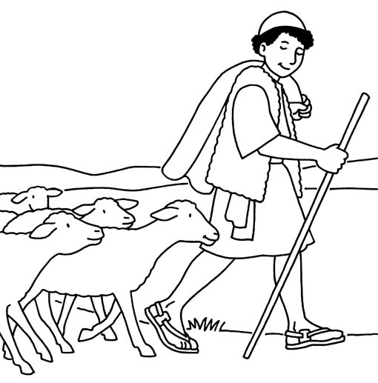 |  | 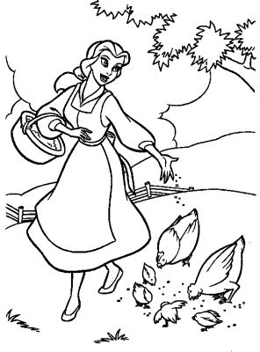 | 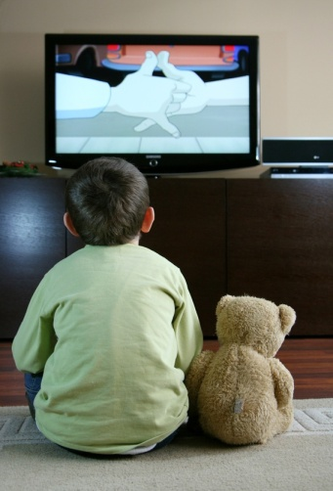
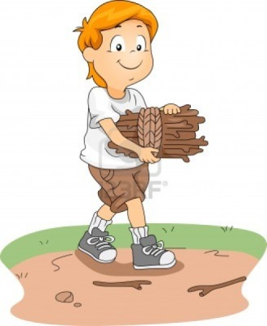 | 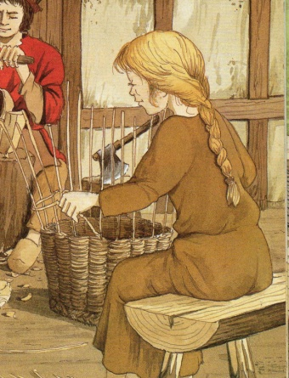 | 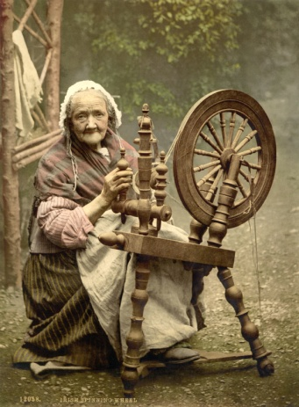 | 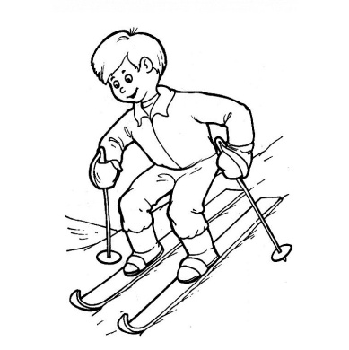
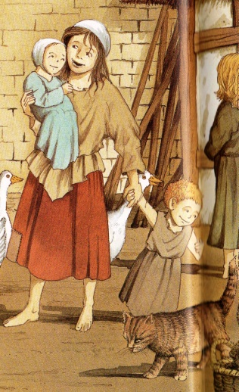 |  | 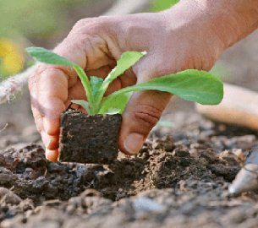 | 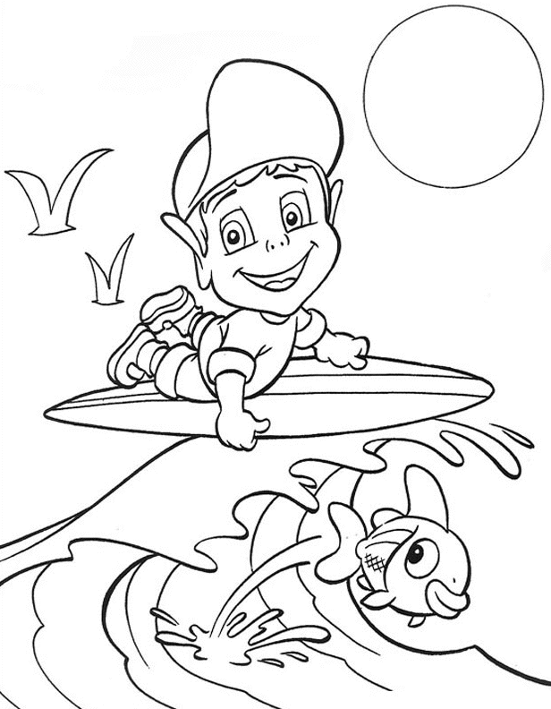
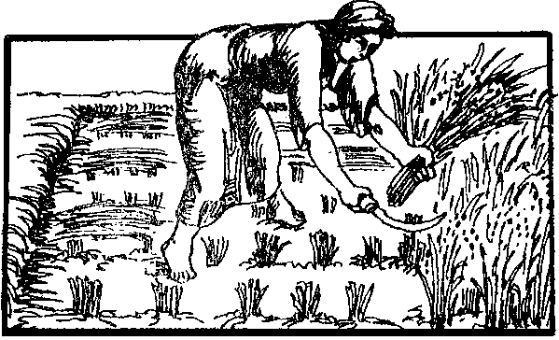 | 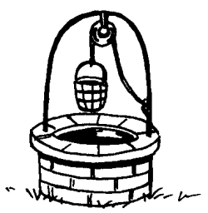  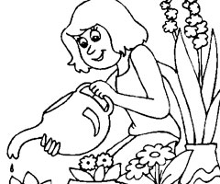 | 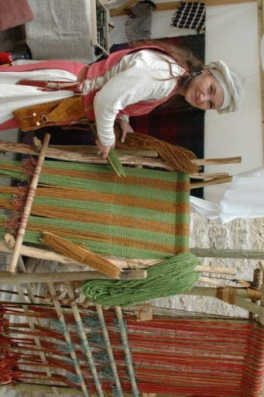 | 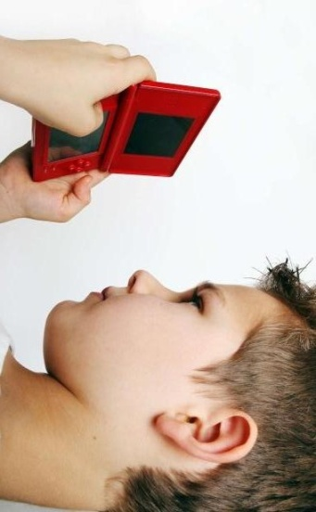

Séance 2 : l'école
Objectif : découvrir à quoi ressemblait l'école au Moyen-âge.
Phases | Organisation | Activités | Activités de l’élève
Mise en route | collectif  5 à 10 minutes | Suivant les enfants présents et le temps qui sépare cette séance de la précédente, je relis ou juste je reprends avec les enfants les chapitres du journal d'Arnaud.  Je reviens sur ce qu'il dit de l'école. Je demande aux enfants ce qu'ils trouvent d'identique ou de différent par rapport à l'école d'aujourd'hui. | Écouter activement la lecture de l'histoire ou participer à son rappel.  Chercher des réponses aux questions posées par l'enseignant.
Recherches et synthèse | collectif et individuel  35 minutes | Je propose aux élèves de découvrir plus précisément comment se passait l'école au Moyen-âge.  Je leur distribue la fiche "si j'allais à l'école au Moyen-âge" et leur propose de la compléter en s'aidant d'un documentaire qui parle de ce thème.  On lit et on commente les lignes qu'il faudra remplir.  Je lis les pages 186/187 et 174/175 du documentaire Atlas junior. Les élèves m'interrompent s'ils pensent avoir entendu une information utile pour remplir la fiche. On commente ces informations au fur et à mesure. | Écouter pour comprendre le but de l'activité et le travail attendu.  Se mobiliser pour écouter activement la lecture.  Relever les informations intéressantes et échanger à leur sujet.  Recopier ou écrire les informations permettant de compléter la fiche.
Institutionnalisation | collectif  2 minutes | Je demande aux élèves s'ils peuvent maintenant dire ce qui est le plus différent à l'école du Moyen-âge par rapport à l'école d'aujourd'hui. | Mettre des mots sur les connaissances découvertes.

Si j'allais à l'école en France au Moyen-âge…

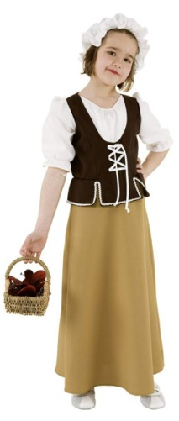
Je m'appellerais ……………………………………………………
Mes amis seraient ……………………………………………………
……………………………………………………………………………….
Ma salle de classe serait ………………………………………………………….
Mon maître serait …………………………………………………………………
J''irais à l'école quand c'est …………………………………………………….
J''apprendrais …………………………………………………………………………
……………………………………………………………………………………………..
J'écrirais avec ………………………………………………………………………
Je jouerais ………………………………………………………………………….

Si j'allais à l'école en France au Moyen-âge…

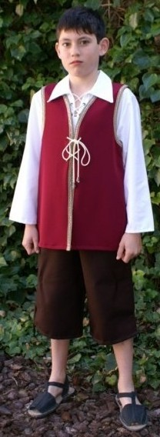
Je m'appellerais ……………………………………………………
Mes amis seraient ……………………………………………………
……………………………………………………………………………….
Ma salle de classe serait ………………………………………………………….
Mon maître serait …………………………………………………………………
J''irais à l'école quand c'est …………………………………………………….
J''apprendrais …………………………………………………………………………
……………………………………………………………………………………………..
J'écrirais avec ………………………………………………………………………
Je jouerais ………………………………………………………………………….

Séance 3 : la nourriture des paysans
Objectif : découvrir les éléments principaux des repas des paysans au Moyen-âge.
Phases | Organisation | Activités | Activités de l’élève
Mise en route | collectif  5 à 10 minutes | Suivant les enfants présents et le temps qui sépare cette séance de la précédente, je relis ou juste je reprends avec les enfants les chapitres du journal d'Arnaud.  On revient sur l'encart qui évoque la nourriture. Je leur demande s'ils ont une idée de comment les paysans faisaient pour avoir à manger au Moyen-âge. Mangeaient-ils la même chose l'hiver et l'été ? | Écouter activement la lecture de l'histoire ou participer à son rappel.  Chercher des réponses aux questions posées par l'enseignant.
Recherche | collectif et individuel  20 minutes | Je propose aux élèves d'en découvrir davantage sur la nourriture des paysans au Moyen-âge. je distribue la fiche sur les repas des paysans et nous lisons la consigne.  On regarde ce qu'il est déjà possible de compléter à partir des connaissances découvertes dans le livre d'Arnaud.  Pour le reste, je propose de leur lire les pages 200-201 du documentaire Atlas junior et de relever les informations au fur et à mesure pour compléter la fiche. | Écouter pour comprendre le but de l'activité et le travail attendu.  Se mobiliser pour écouter activement la lecture.  Relever les informations intéressantes et échanger à leur sujet.  Recopier ou écrire les informations permettant de compléter la fiche.
Institutionnalisation | collectif  3 minutes | Je demande aux élèves s'ils peuvent maintenant dire ce qui est caractéristique d'un repas de paysan au Moyen-âge, comment la nourriture est aussi liée à la saison. | Mettre des mots sur les connaissances découvertes.

Les repas des paysans au Moyen-âge

Colorie en bleu clair ce que mangent les paysans tous les jours, en jaune ce qu'ils mangent les jours de fête et barre les aliments qui n'existaient pas au Moyen-âge.

Séance 4 : le tissage
Objectif : découvrir et tester un procédé manuel de fabrication : le tissage.
Phases | Organisation | Activités | Activités de l’élève
Mise en route | collectif  5 à 10 minutes | Suivant les enfants présents et le temps qui sépare cette séance de la précédente, je relis ou juste je reprends avec les enfants les chapitres du journal d'Arnaud.  On revient sur le passage qui évoque le tissage. On explique que le tissage permet de fabriquer du tissu soit en croisant les fils soit en faisant des séries de nœuds. | Écouter activement la lecture de l'histoire ou participer à son rappel.  Chercher des réponses aux questions posées par l'enseignant.
Manipulation | individuel  une première fois 30 minutes, à répéter si nécessaire | Je propose aux élèves de tisser non pas du tissu mais un bracelet car c'est plus petit et cela prend moins de temps  Suivant le matériel dont on dispose, on pourra tisser des fils de coton avec des métiers à tisser pour perles ou avec la technique des bracelets brésiliens. On prendra soin d'utiliser des couleurs de fils différentes pour que les enfants repèrent bien où ils en sont. | Choisir des couleurs de fils et les couper comme expliqué.  Observer la démonstration de la technique puis l'appliquer en même temps puis seul.
Institutionnalisation | collectif  10 minutes | Je propose aux élèves de leur lire les pages 234-235 du documentaire "les châteaux forts" qui parlent du métier de tisserand au Moyen-âge et de l'art des tapisseries. | Écouter la lecture d'un apport didactique sur le sujet étudié.  Mettre des mots sur la technique étudiée.  Mémoriser du vocabulaire spécifique.

étape 2

La vie dans un château-fort

Chapitres
Nous sommes arrivés
Ma première journée au château
Maître Fifi ne sent pas bon

Séance 1 : le bourg et les constructions au Moyen-âge
Objectifs : comprendre que les caractéristiques des constructions sont liées à la richesse du propriétaire de la maison et au lieu.
Phases | Organisation | Activités | Activités de l’élève
Mise en route | collectif  10 minutes | J'explique aux élèves que nous allons continuer la lecture de l'histoire d'Arnaud. Je leur demande de faire un rappel des évènements précédents et de dire ce qui devrait logiquement se passer dans les chapitres à venir.  Je leur lis le chapitre "nous sommes arrivés". Je questionne les élèves pour vérifier leur compréhension de l'histoire. | Écouter activement la lecture de l'histoire.  Chercher des réponses aux questions posées par l'enseignant.
Recherche | collectif et individuel  30 minutes | Je demande aux élèves d'observer les illustrations et de dire s'ils trouvent que les maisons du bourg ressemblent aux maisons du village d'Arnaud, et à un château ?  On évoque les différences de taille, d'espace entre les maisons, de forme, de matériaux utilisés.  Je leur propose de découvrir pourquoi ces maisons ne se ressemblent pas.  Je distribue une fiche à partir de laquelle nous allons parler des différentes sortes d'habitations au Moyen-âge.  NB : si possible montrer au fur et à mesure les images en grand avec un ordinateur ou une tablette. | Comparer des illustrations pour trouver des points communs et des différences.  Suivre les discussions autour de la fiche à compléter.  Proposer des réponses argumentées aux questions posées.  Compléter sa fiche en fonction des informations validées par le groupe.
Institutionnalisation | collectif  5 minutes | Je propose aux élèves de leur lire les pages 24-25 du documentaire Atlas afin qu'ils découvrent de plus près pourquoi construire un château coute très cher au Moyen-âge. | Écouter la lecture d'un apport didactique sur le sujet étudié.  Mémoriser du vocabulaire spécifique.  Chercher des réponses aux questions posées par l'enseignant.

Les habitations au Moyen-âge

 | Les paysans de la campagne  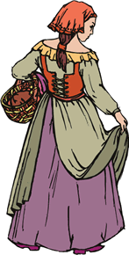 |  | Les habitants des bourgs  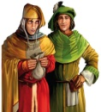 |  | Les seigneurs  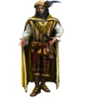

Qu'est-ce qu'il y a autour de la maison ?

Quelle est la taille de la maison ?

Avec quoi est construite la maison ?

Combien il y a de pièces ?

Qu'est-ce qu'il y a dans la maison ?

Qui vit dans la maison ?
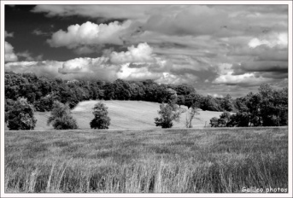  des champs |  | 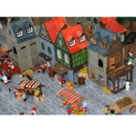  des maisons et des rues |  | 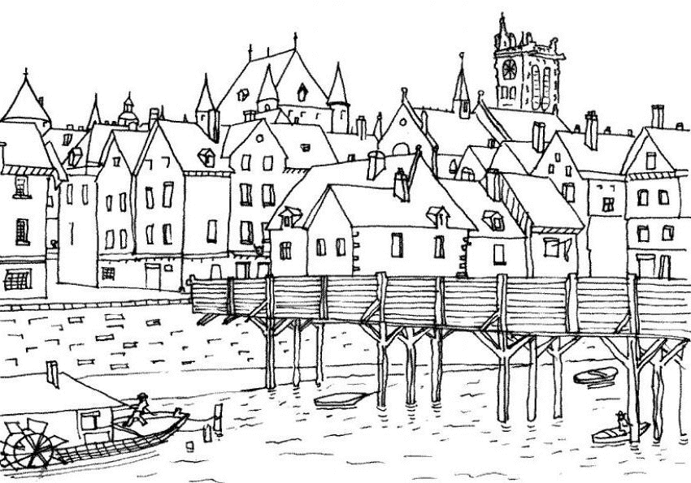  un bourg |  | 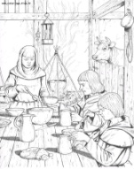  une famille et ses bêtes
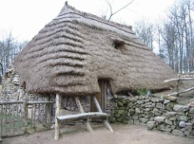  grosse et étendue |  | 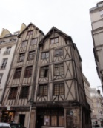  petite et haute |  | 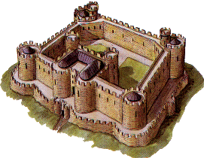  gigantesque |  | 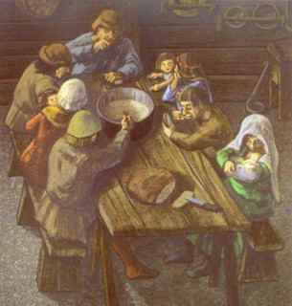  une famille
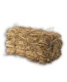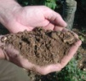  des matériaux ramassées dans la nature |  | 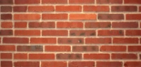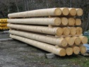  des matériaux achetés |  | 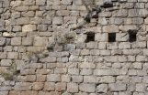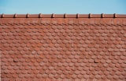  des matériaux qui coutent cher |  | 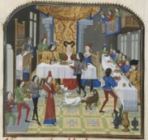  la famille du seigneur et ses serviteurs
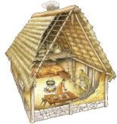  une seule pièce |  | 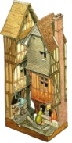  une ou deux pièces et un magasin |  | 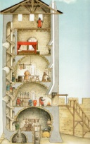  beaucoup de pièces
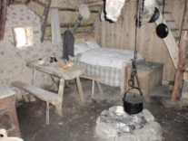  presque rien |  | 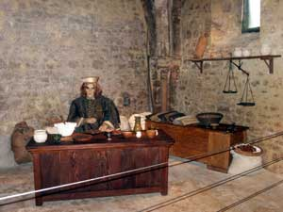  des meubles |  | 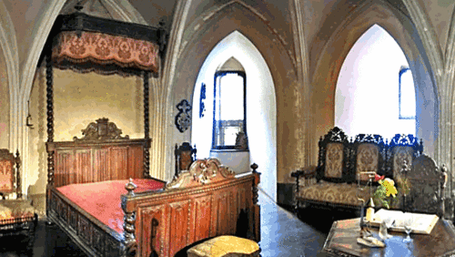  de très beaux meubles
des champs |  | des maisons et des rues |  | un bourg |  | une famille et ses bêtes
grosse et étendue |  | petite et haute |  | gigantesque |  | une famille
des matériaux ramassées dans la nature |  | des matériaux achetés |  | des matériaux qui coutent cher |  | la famille du seigneur et ses serviteurs
une seule pièce |  | une ou deux pièces et un magasin |  | beaucoup de pièces
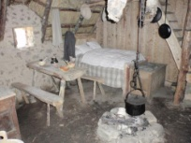  presque rien |  | des meubles |  | de très beaux meubles

Séance 2 : le château-fort
Objectifs : découvrir l'architecture d'un château-fort et mémoriser du vocabulaire spécifique.
Phases | Organisation | Activités | Activités de l’élève
Mise en route | collectif  10 minutes | Suivant les enfants présents et le temps qui sépare cette séance de la précédente, je relis ou juste je reprends avec les enfants les chapitres du journal d'Arnaud.  On revient sur l'encart documentaire qui présente l'architecture du château-fort. | Écouter activement la lecture de l'histoire ou participer à son rappel.  Observer une illustration documentaire et faire le lien avec sa légende.  Chercher des réponses aux questions posées par l'enseignant.
Recherche | collectif et individuel  25 minutes | Je propose aux élèves de découvrir plus en détails comment et construit un château-fort afin qu'ils puissent s'imaginer être à l'intérieur quand nous lirons des histoires et comprendre les mots nouveaux qu'ils rencontreront dans les textes.  Je demande aux élèves : pourquoi y avait-il des châteaux-forts aux moyen-âge ? Pourquoi est-ce que nous n'en construisons plus aujourd'hui ? Selon leur capacité d'attention à ce moment nous discutons juste de la question où je leur lit la double page du documentaire Atlas : des châteaux-forts contre les pillards (pages 8-9).  Je propose aux élèves de compléter la légende d'une fiche avec les mots pour parler d'un château-fort. Je distribue la fiche et j'explique que nous allons lire ou observer des pages du documentaire pour savoir comment placer les mots de la légende. (L'idéal étant d'avoir une maquette de château-fort type Playmobil pour faire des démonstrations au fur et à mesure des explications.)  Le pont-levis arrête les ennemis pages 14-15  Douves et fossés isolent le château pages 32-33  La basse-cour un village dans le château pages 30-31 | Écouter pour comprendre le but de l'activité.  Observer pour comprendre ce qu'est la légende d'une illustration.  Prélever des informations pour compléter la légende en écoutant la lecture de textes documentaires et en observant des illustrations.  Retrouver l'étiquette d'un mot de la légende et la coller au bout de la flèche indiquant l'emplacement de l'objet sur l'image.
Réinvestissement | individuel  10 minutes | Je propose aux élèves d'utiliser la fiche qu'ils viennent de remplir afin de commencer une grille de mots-croisés sur le château-fort qui contiendra les mots que nous avons étudiés. | Utiliser sa fiche comme on outil référent pour les mots de vocabulaire autour du château-fort.  Lire des définitions et retrouver le mot correspondant.  Écrire le mot à la bonne place dans la grille de mots croisés.

Un château-fort
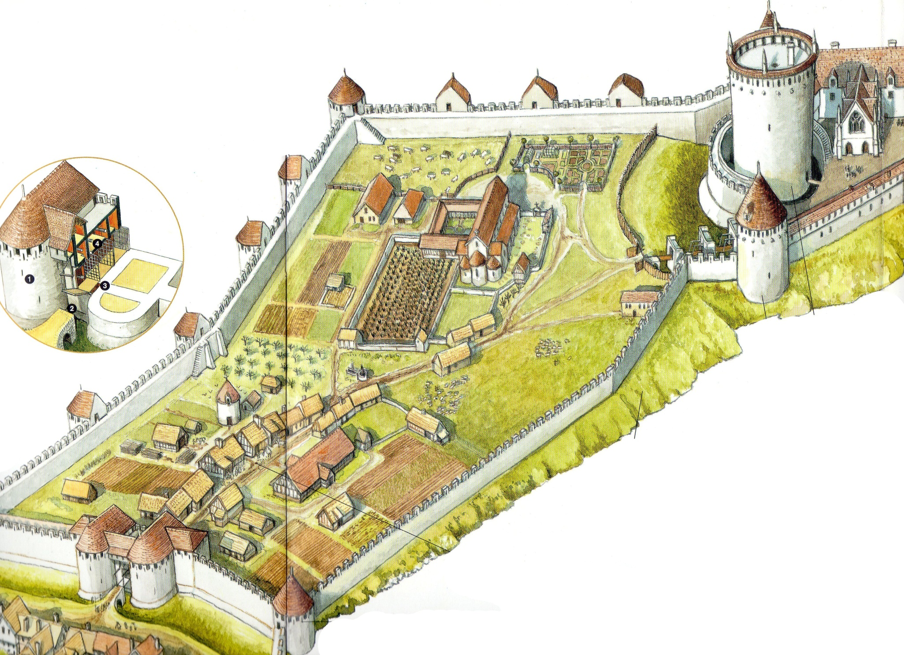

Le château-fort
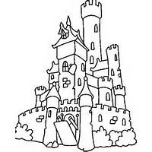
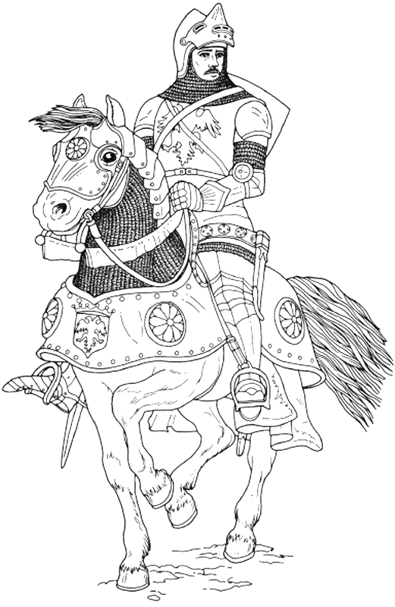
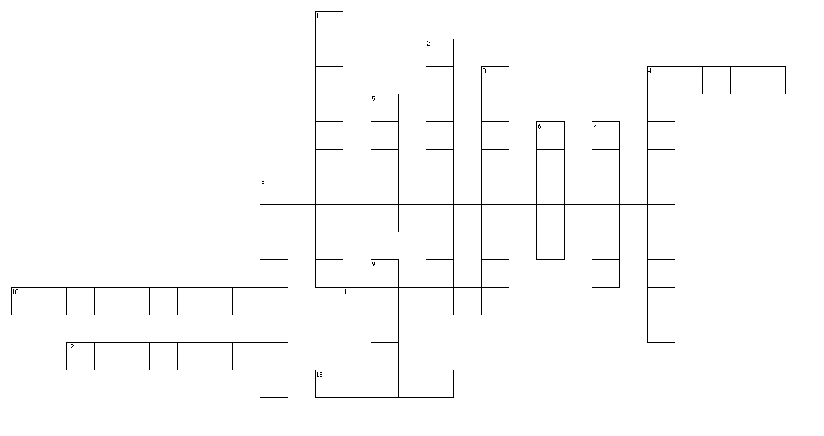
8. Les gardes marchent dessus pour surveiller les alentours du château ou pour lancer des choses sur ceux qui attaquent le château.
9. Il y en a tout autour du château pour le protéger et il y a aussi des chambres à l'intérieur
10. Trou dans le mur par lequel on peut tirer des flèches.
11. Ville qui est devant le château.
12. C'est un mur qui fait tout le tour du château-fort pour le protéger des attaques.
13. Trou qui fait le tour du château.
1. Il est à l'entrée du château, on peut le monter et le descendre.
2. Endroit où vivent les artisans et les paysans du château.
3. En haut des murailles, les gardes peuvent se cacher derrière et tirer par les trous.
4. Endroit qui est devant la maison du seigneur.
4. Lourde grille en bois et en fer qui protège la porte du château.
5. Maison où habite le seigneur.
6. Elle est en bois et seul le seigneur en possède la clé.
7. Là où habitent les gardes.
8. Petit château qui protège le grand château, on y trouve le pont-levis, la herse et la porte.

pont-levis | herse | porte | châtelet | fossé
basse cour | haute cour | logis | donjon | tour
muraille | chemin de ronde | créneaux | meurtrière | porte de la basse cour

pont-levis | herse | porte | châtelet | fossé
basse cour | haute cour | logis | donjon | tour
muraille | chemin de ronde | créneaux | meurtrière | porte de la basse cour

pont-levis | herse | porte | châtelet | fossé
basse cour | haute cour | logis | donjon | tour
muraille | chemin de ronde | créneaux | meurtrière | porte de la basse cour

pont-levis | herse | porte | châtelet | fossé
basse cour | haute cour | logis | donjon | tour
muraille | chemin de ronde | créneaux | meurtrière | porte de la basse cour

pont-levis | herse | porte | châtelet | fossé
basse cour | haute cour | logis | donjon | tour
muraille | chemin de ronde | créneaux | meurtrière | porte de la basse cour

Séance 3 : la toilette au Moyen-âge
Objectifs :
168-169 : bain

étape 3

Des personnages du Moyen-âge

Chapitres
J'ai trop peur des chevaux
C'est Dieu qui nous guérit
Monseigneur a beaucoup de bagages
Ils sont là !

OBJECTIF

COMPÉTENCES

DURÉE D’UNE SÉANCE

DÉROULEMENT DE LA SÉQUENCE

Séance x :
Objectifs :
Phases | Organisation | Activités | Activités de l’élève
Mise en route | modalité  minutes
Manipulation, recherche | modalité  minutes | Titre
Synthèse et institutionnalisation | modalité  minutes

Exercices et systématisation | individuel ou collectif  20 minutes | Avec l’AVS :  En autonomie :  A la maison :
166-167
180-181
192-193
224-225
228-229
236-237

étape 4

Des fêtes du Moyen-âge

Chapitres
Jour de repos
J'ai retrouvé Guillemette

OBJECTIF

COMPÉTENCES

DURÉE D’UNE SÉANCE

DÉROULEMENT DE LA SÉQUENCE

Séance x :
Objectifs :
Phases | Organisation | Activités | Activités de l’élève
Mise en route | modalité  minutes
Manipulation, recherche | modalité  minutes | Titre
Synthèse et institutionnalisation | modalité  minutes

Exercices et systématisation | individuel ou collectif  20 minutes | Avec l’AVS :  En autonomie :  A la maison :

172-173
202-203
206-207

étape 5

Livres et écriture au Moyen-âge

Chapitres
Jour de repos
J'ai retrouvé Guillemette

OBJECTIF

COMPÉTENCES

DURÉE D’UNE SÉANCE

DÉROULEMENT DE LA SÉQUENCE

Séance x :
Objectifs :
Phases | Organisation | Activités | Activités de l’élève
Mise en route | modalité  minutes
Manipulation, recherche | modalité  minutes | Titre
Synthèse et institutionnalisation | modalité  minutes

Exercices et systématisation | individuel ou collectif  20 minutes | Avec l’AVS :  En autonomie :  A la maison :

194-195

étape 6

Tournois et chevaliers

Chapitres
Messire Robert a une dent contre moi
Le grand jour
J'ai bien du souci
Une jolie fille à regarder

OBJECTIF

COMPÉTENCES

DURÉE D’UNE SÉANCE

DÉROULEMENT DE LA SÉQUENCE

Séance x :
Objectifs :
Phases | Organisation | Activités | Activités de l’élève
Mise en route | modalité  minutes
Manipulation, recherche | modalité  minutes | Titre
Synthèse et institutionnalisation | modalité  minutes

Exercices et systématisation | individuel ou collectif  20 minutes | Avec l’AVS :  En autonomie :  A la maison :

230-231

étape 7

Loisirs au Moyen-âge

Chapitres
Un poème pour elle toute seule
Ils ont failli tout renverser

OBJECTIF

COMPÉTENCES

DURÉE D’UNE SÉANCE

DÉROULEMENT DE LA SÉQUENCE

Séance x :
Objectifs :
Phases | Organisation | Activités | Activités de l’élève
Mise en route | modalité  minutes
Manipulation, recherche | modalité  minutes | Titre
Synthèse et institutionnalisation | modalité  minutes

Exercices et systématisation | individuel ou collectif  20 minutes | Avec l’AVS :  En autonomie :  A la maison :

176-177
178-179
210-211
216-217

étape 8

Cuisine et banquets du Moyen-âge

Chapitres
A s'en lécher les doigts
Le tournebroche a eu chaud aux oreilles
La dame nous a envoyé un baiser !

OBJECTIF

COMPÉTENCES

DURÉE D’UNE SÉANCE

DÉROULEMENT DE LA SÉQUENCE

Séance x :
Objectifs :
Phases | Organisation | Activités | Activités de l’élève
Mise en route | modalité  minutes
Manipulation, recherche | modalité  minutes | Titre
Synthèse et institutionnalisation | modalité  minutes

Exercices et systématisation | individuel ou collectif  20 minutes | Avec l’AVS :  En autonomie :  A la maison :

164-165
198-199
212-213

étape 9

Justice au Moyen-âge

Chapitres
La maison des trois gorets
Adieu, messire Robert !

OBJECTIF

COMPÉTENCES

DURÉE D’UNE SÉANCE

DÉROULEMENT DE LA SÉQUENCE

Séance x :
Objectifs :
Phases | Organisation | Activités | Activités de l’élève
Mise en route | modalité  minutes
Manipulation, recherche | modalité  minutes | Titre
Synthèse et institutionnalisation | modalité  minutes

Exercices et systématisation | individuel ou collectif  20 minutes | Avec l’AVS :  En autonomie :  A la maison :

